技术文档

实现方式
通过trae solo，依托智能体，快速搭建web+python的前后端应用。
- 在Github上新建仓库szsw-f3-ai-project，便于trae solo存储更新代码。
- 在trae solo上新建任务，关联github仓库szsw-f3-ai-project。
- 输入步骤如下：
【
第一步：从http://webapi.cninfo.com.cn/#/的API接口获取对应企业名单的年度（范围）的年报财务数据。
第二步，把相关数据，一家企业一个excel，每年度每个表单独一个sheet的方式写入excel。列名都要翻译成中文。
第一步的输入，请提供一个web界面供我选择时间范围，输入企业名单或者上传名单文件。
】
【
1.查询界面加一个开关，是否输出同行业企业均值的勾选项，默认不勾选，勾选了才输出。
2.同行业的均值需要包含自身。
3.行业均值单独一个excel，如果输入的企业有多家是同一行业，那就只输出一个同行业的excel。
4.企业名单的输入框，默认写入这10家企业——平安银行股份有限公司、招商银行股份有限公司、国银金融租赁股份有限公司、招商证券股份有限公司、国信证券股份有限公司、长城证券股份有限公司、第一创业证券股份有限公司、中信证券股份有限公司、中国平安保险（集团）股份有限公司、阳光保险集团股份有限公司。
】
【
新增一个勾选框，是否获取公募基金管理人名录，勾选的话，就去https://www.amac.org.cn/fwdt/wyc/jgcprycx/jgcx/gmjjglrml/把所有名录内容爬取下来单独存放一个excel
】
【
现在需要重新规划一下web页面的布局，需要把年报（含同行业勾选）的爬取、名录的爬取分成2个功能模块，有各自的启动按钮。相当于2个单独的功能放在了一个页面。横排放置，你重新设计一下布局，包括输出的模块，使视口尽量不需要滚动。
】
【
现在需要重新规划一下web页面的布局，需要把年报（含同行业勾选）的爬取、名录的爬取分成2个功能模块，有各自的启动按钮。相当于2个单独的功能放在了一个页面。横排放置，你重新设计一下布局，包括输出的模块，使视口尽量不需要滚动。
】
【
1.年报的获取的默认时间范围改为2021-2025。
2.再加一个功能模块，提供一个年度选择框，默认本年；点击开始获取按钮后，能够到https://www.szse.cn/market/stock/situation/daily/index.html获取对应年度所有日期（通过切换日期点击查询）的日度概况的深市合计的成交量和成交金额，作为2列展示，日期作为行索引写在第一列，输出一个excel。
】
【
1.深交所日度概况的excel生成规则调整一下：生成可导出的EXCEL文件，行指标是日期，列指标是成交量、成交金额、日均成交金额、成交额*0.05%。表格中再按周生成小计项。日均成交金额的计算公式：成交金额小计除以本周实际交易日天数，只显示在小计栏，每日的栏次不用显示。
2.".gitignore"文件修改一下：忽略.idea/ ， 忽略output/
】
【
再新增一个功能模块——需要像年报获取功能一样，可以选择年度范围，默认2024-2025；支持企业名单的输入和文件上传，也是默认那10家企业。针对企业名单时间范围内，获取其分红公告，包括A股、H股，取分配的金额、股权登记日、现金红利发放日，公告日，形成一个excel表格。
】
*后续为一些调整，不再罗列

效果展示
- 在统信uos中双击运行run.sh，启动后台。
- 浏览器打开网址http://127.0.0.1:5000/
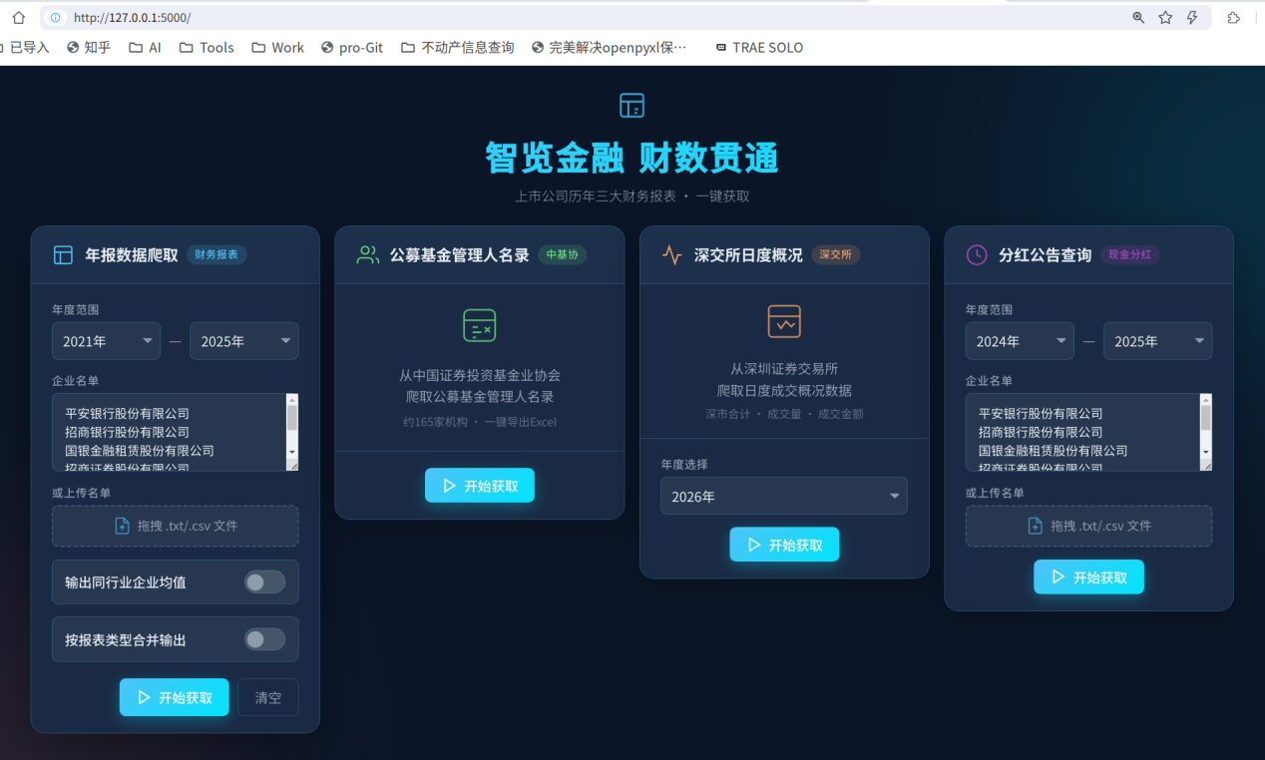
支持异步执行
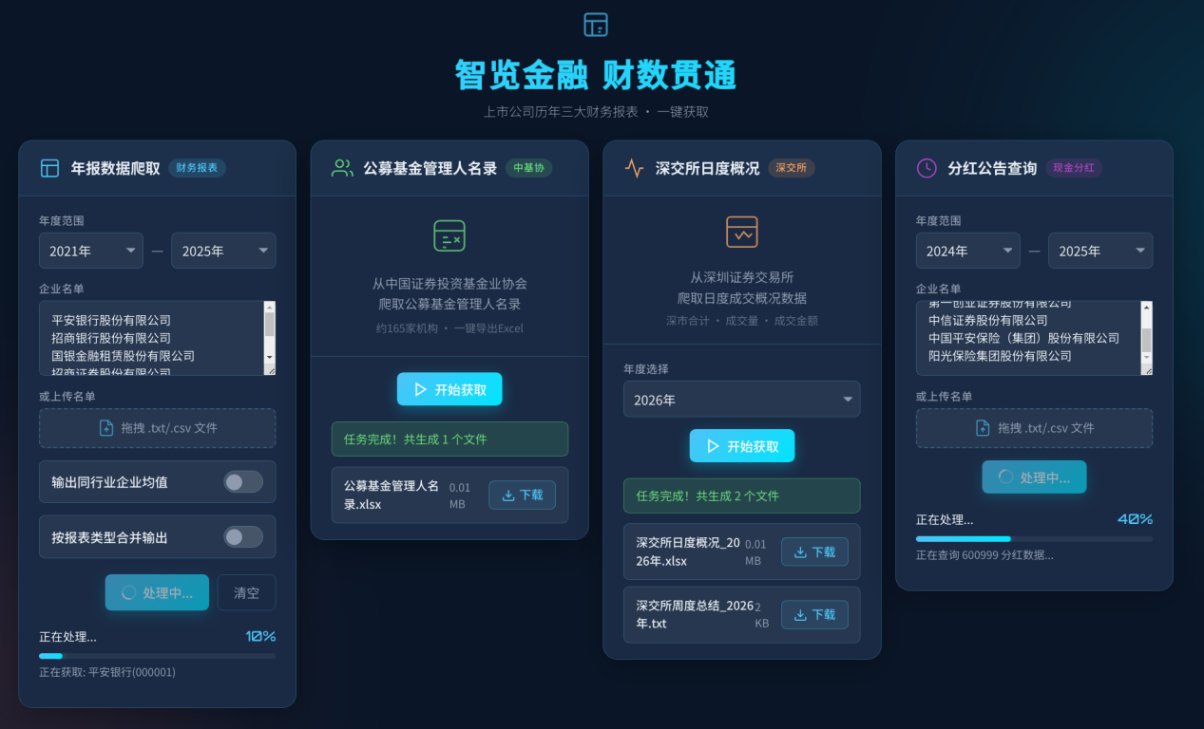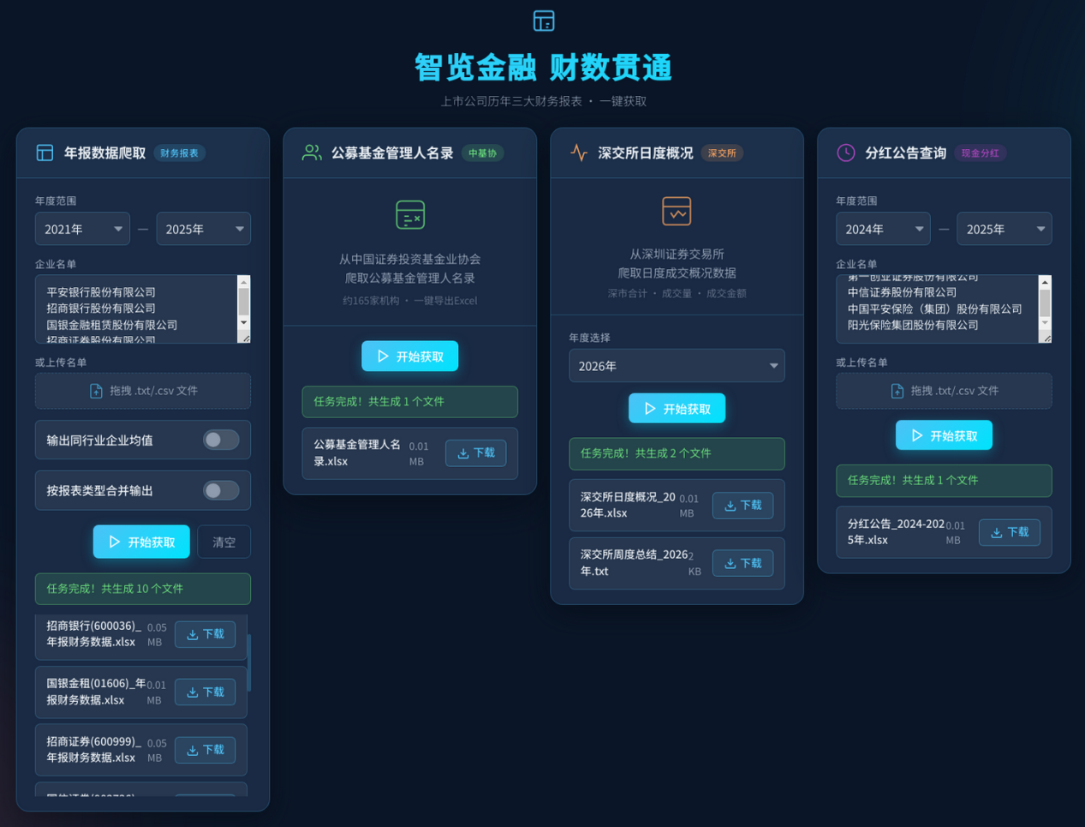
- 如需关闭后台，双击运行shutdown.sh。

